关于法兰密封面的相关知识
◆常见的法兰密封面有哪几种形式，各自有什么特点？
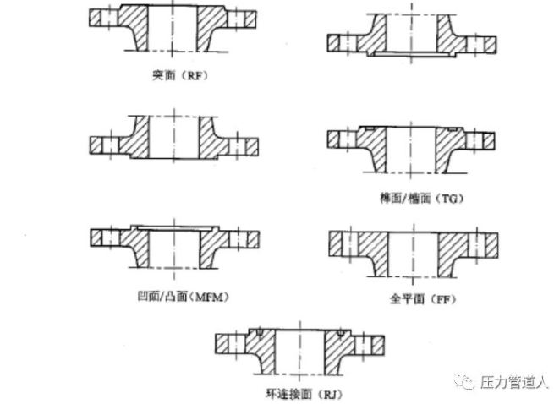
全平面（FF）:该种法兰的密封面是一光滑平面，结构简单、加工方便，便于防腐衬里的施工，故可在压力不高、温度不高的场所下使用，但这种密封面与垫片接触面积较大，所需压紧力大，安装时垫片不宜定位，预紧后，垫片易向两侧伸展或移动。当采用衬里法兰或者非金属法兰连接时，采用FF面法兰可保证紧固时密封面不破碎，采用FF面尤佳。

突面（RF）:该种结构简单、加工方便，故可在压力不太高、温度不太高的场所下使用，但有些人认为其存在高压下使用时垫片被挤出的可能性。由于其安装方便，是PN150以下，使用最广的一种密封面形式。

凹凸面（MFM）：该法兰密封面由一凹面和一凸面组合而成，垫片放置在凹面内。与平面法兰相比，凹凸面法兰中垫片不易被挤出，装配时便于对中，工作压力范围比平面法兰宽，用于密封要求较严的场合。但对于操作温度高，封口直径大的设备，使用该种密封面时，有人认为垫片仍存在被挤出的可能。

榫槽面法兰（TG）:该法兰密封面由一榫槽面和一槽面配合组成，垫片置于槽内。与凹凸面法兰一样，榫槽面法兰在槽中不会被挤出，压紧面积最小，垫片受力均匀。由于垫片与介质不直接接触，介质腐蚀影响和压力机制的渗透影响最小，可用于高压、易燃、易爆、有毒介质等密封要求严格的场合。这种密封面垫片安装时对中性好，但密封面加工和垫片更换较为困难。

环连接面（RJ）:该法兰密封面垫片置于环形槽内。垫片在槽中不会被挤出，压紧面积小，垫片受力均匀。由于垫片与介质不直接接触，介质腐蚀影响和压力机制的渗透影响最小，可用于高压、易燃、易爆、有毒介质等密封要求严格的场合。

◆那么，行业内密封面选择的通用做法是什么？我们的认知又是什么？
目前，行业内某些设计院仍旧严格按照HG/T20583-1998及HG/T20583-2011附录A、B的规定，比如对于设计压力＞1.6MPa的剧毒介质法兰，采用TG面；对于惰性气体介质，在PN40、PN63两个压力等级，采用MFM面；对于氢气，按压力等级区分，分别采用MFM面和TG面。总之，密封面选择五花八门，五大密封面形式，一个不落，都有使用，一个项目，无数种法兰形式。然而，更多的设计院，早已经摒弃这种选法。我们的认知是什么呢？

1 MFM面、TG面存在配对不便的问题，大型项目很容易因为密封面采购错误造成工期和费用损失。且本身这两种密封面安装和检修工作效率极其低，密封面修复极其困难，垫片更换非常不方便，密封效果与垫片厚度关系很大。

2 美国和日本的一些厂家，例如罗斯蒙特、ABB、EJA、E+H、山武，都把凹凸面当作非标产品，采购价格本身会高得离谱。

3 HG/T 20583-1998版是有附录给出了对应介质及工作条件的法兰密封面选择建议。但这个附录本身来自原中石化设备设计技术中心站97版《石油化工设备常用垫片选用导则》，二十多年前的设计思想，早已过时。HG/T 20583-2011标准已将其改为资料性附录，意思是供参考。

4 近十几年来大量的大型煤化工和石油化工项目充分证明，在工作不苛刻时，选用RF密封面；工况苛刻时，选择RJ密封面完全可以满足密封要求。很多项目或大型设计院，往往以CL600或CL900分界，做出统一规定，只选用RF/RJ面，仅仅在非金属或衬里法兰低压管道上采用FF面。无论安装、检修、使用还是费用和进度的优化，效果都很好，少有RJ面垫片被挤出的问题（是否被挤出更取决于安装水平）。

